Тип организации изготовителя
Наименование организации-изготовителя

Название организации (для кого)
Название изделия
Название подразделения организации (для кого)

Рабочая документация

Руководство пользователя
по эксплуатации
(сигнальный экземпляр)

N

Должностное лицо И.О. Фамилия

2012

СОДЕРЖАНИЕ
Введение 4
1 Раздел 1 5
1.1 Пункт 5
1.2 Пункт 6
1.3 Пункт 6
1.4 Пункт 8
1.4.1 Подпункт 8
1.4.2 Подпункт 9
1.4.3 Подпункт 9
1.4.4 Подпункт 10
1.5 Пункт 11
1.5.1 Подпункт 12
1.5.2 Подпункт 12
1.6 Пункт 15
1.6.1 Подпункт 15
1.6.2 Подпункт 16
1.6.3 Подпункт 17
1.6.4 Подпункт 18
1.7 Пункт 18
2 Раздел 19
2.1 Пункт 19
2.2 Пункт 20
2.3 Пункт 22
2.3.1 Подпункт 22
2.3.2 Подпункт 22
2.3.3 Подпункт 23
2.3.4 Подпункт 23
2.3.5 Подпункт 24
2.3.6 Подпункт 24
2.3.7 Подпункт 24
2.4 Пункт 24
2.4.1 Подпункт 26
2.4.2 Подпункт 26
3 Раздел 27
4 Раздел 29
4.1 Пункт 30
4.2 Пункт 31
4.3 Пункт 31
4.4 Пункт 31
4.5 Пункт 34
4.6 Пункт 36
5 Раздел 38
5.1 Пункт 38
5.2 Пункт 40
5.3 Пункт 44
6 Раздел 46
6.1 Пункт 46
6.2 Пункт 46
6.2.1 Пункт 47
6.2.2 Пункт 47
6.2.3 Пункт 48
Приложение A – Название 1 50
Приложение Б – Название 2 51

Введение
Системное обслуживание программно-технического комплекса (ПТК) «TORNADO» производится в неоперативном режиме.
К системному обслуживанию ПТК относятся следующие виды работ:
– организация санкционированного доступа к программному обеспечению (ПО);
– создание резервных копий ПО;
– настройка автоматизированных рабочих мест (АРМ);
– плановый запуск и останов системы;
– администрирование баз данных;
– регламентные работы;
– метрологическое сопровождение.
Состав технических и программных средств комплекса, а также их функциональное назначение описаны в разделе 1 документа «Инструкция по эксплуатации ПТК».

1 Назначение и общие сведения

1.1 Общие сведения об организации санкционированного доступа
Для обеспечения надежного и безопасного функционирования АСУТП обслуживающему персоналу (пользователям системы) устанавливаются определенные полномочия, согласно которым осуществляется санкционированный доступ к отдельным подсистемам и функциям.
При организации санкционированного доступа используются учетные записи, которые содержат имя пользователя; пароль и перечень прав доступа.
Первоначально конфигурирование учетных записей выполняется на этапе наладки системы. В процессе эксплуатации АСУТП возможно:
– добавление нового пользователя;
– удаление пользователя;
– изменение пароля и/или уровня доступа.
Все сведения об изменениях учетных записей должны фиксироваться в «Журнале регистрации паролей», который ведет и ответственно хранит администратор системы. Рекомендуемая форма заполнения журнала приведена в Приложении Б. Ведение журнала позволяет:
– контролировать распределение полномочий между пользователями;
– менять пароли при необходимости;
– использовать пароли при восстановлении ПО из резервных копий.
Выполнять конфигурирование учетных записей имеет право администратор системы, имеющий наивысший уровень доступа.
Для защиты программно-технических средств АСУТП от неправомочных действий существуют следующие системы безопасности:
1) Система ограничения доступа к настройкам BIOS на компьютерах ПТК.
2) Программное средство защиты логических дисков от записи на компьютерах ПТК.
3) Система безопасности операционной системы Windows, ограничивающая использование ПО на компьютерах ПТК.
4) Система безопасности интерфейса оператора-технолога, ограничивающая использование программных средств управления объектом на компьютерах АРМ.
5) Система безопасности Сервера приложений AIST, ограничивающая доступ к прикладному ПО Сервера приложений AIST: веб-интерфейсам «Поиск земли» и «Опробование защит», а также к веб-интерфейсу, предназначенному для настройки каналов АСУТП.
6) Система безопасности Сервера баз данных, ограничивающая доступ к базам данных.

1.2 Система ограничения доступа к настройкам BIOS
В целях информационной безопасности на компьютерах ПТК рекомендуется установить пароль доступа к настройкам BIOS.
На всех компьютерах ПТК, кроме компьютеров из ЗИП, рекомендуется установить один и тот же пароль доступа к настройкам BIOS максимально возможной длины, состоящий из комбинации цифр и символов латиницы. Регулярно менять этот пароль нет необходимости.
Чтобы не затруднять замену неисправных компьютеров, на компьютерах в составе ЗИП рекомендуется устанавливать пустой пароль доступа к настройкам BIOS.
В целях информационной безопасности в настройках BIOS могут быть отключены приводы CD/DVD-ROM и т. п. средства подключения внешних носителей информации.
Внимание! На компьютерах АРМ оператора-технолога должен быть постоянно включен порт USB, предназначенный для USB-ключа среды InTоuch.
Настройки BIOS рекомендуется менять только на время выполнения работ по системному обслуживанию системы, при необходимости.

1.3 Защита логических дисков от записи
Установленное на компьютерах ПТК программное средство «File based write filter» (Фильтр) защищает от записи избранные логические диски компьютера, но может разрешать запись в отдельные файлы и папки, хранящиеся на защищенных дисках.
Настройка Фильтра производится Изготовителем ПТК при его поставке. Администратор системы может отключать и включать защиту, которую обеспечивает Фильтр.
Реализованную с помощью Фильтра защиту рекомендуется отключать только при выполнении работ по системному обслуживанию компьютера, при которых изменяются:
– пароли пользователей ОС Windows;
– IP-адрес;
– состав и/или настройки системного программного обеспечения.
Файл, защищаемый Фильтром, замещается копией, которая хранится в Кэше Фильтра – выделенной области оперативной памяти компьютера. Если Фильтр включен, в ходе работы операционной системы все изменения вносятся не в защищенные файлы на диске, а в замещающие их копии в оперативной памяти.
Внимание! При перезагрузке операционной системы компьютера становятся недействительными все изменения файлов, накопленные в Кэше Фильтра!
Внимание! Штатно Фильтр должен быть включен на всех компьютерах ПТК! Отключение этой защиты допускается только для выполнения работ по системному обслуживанию согласно рекомендациям соответствующих руководств или согласно рекомендациям специалистов Службы технической поддержки. После выполнения таких работ нужно обязательно включать защиту!
Конфигурация Фильтра содержит список защищаемых логических дисков, а для каждого защищаемого диска – список файлов и папок, для которых разрешена запись.
Чтобы вывести на экран описание конфигурации Фильтра и проверить, что защита включена, следует в режиме командной строки ввести команду «fbwfmgr».
По команде «fbwfmgr» на экран выводятся текущая конфигурация Фильтра (current session) и его новая конфигурация, которая будет установлена при следующем запуске операционной системы (next session).
Пример описания конфигурации Фильтра приведен на рисунке 1.3.1.
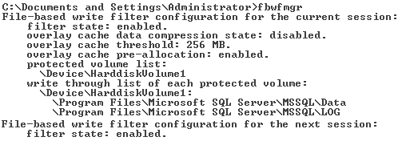
Рисунок 1.3.1 – Пример описания конфигурации Фильтра по команде «fbwfmgr»
Штатное состояние защиты – «enabled» (включено), временное – «disabled» (отключено). Защита включается командой «fbwfmgr /enable» и отключается командой «fbwfmgr /disable». После ввода такой команды операционную систему компьютера следует перезагрузить, чтобы изменение состояния защиты стало актуальным.
Внимание! Если при попытке выполнения этих команд происходит перезагрузка компьютера, рекомендуется, согласовав свои действия со специалистами Службы технической поддержки, выполнить процедуру восстановления работоспособности ПО компьютера.
При использовании Фильтра необходимо учитывать следующую особенность. Если диск защищен от записи с помощью Фильтра и защита включена, тогда в программе «Проводник» (Windows Explorer) при показе свойств (Properties) этого защищенного диска значение параметра «Free Space» (свободное место на диске) указывает размер свободного места в Кэше Фильтра. Это значение, как правило, много меньше реальной величины параметра «Free Space», которая показывается при отключенной защите.
Внимание! Если защита включена, при исчерпании свободного места в Кэше Фильтра выдается сообщение операционной системы об исчерпании свободного места на защищенном диске «Insufficient space on disk». При появлении такого сообщения рекомендуется перезагрузить компьютер, чтобы очистить Кэш Фильтра.
Внимание! Если сообщение «Insufficient space on disk» появляется слишком часто, рекомендуется проверить местоположение файла подкачки ОС Windows и обратиться в Службу технической поддержки.
Сообщение «Insufficient space on disk» может появляться постоянно, если посредством Фильтра защищен диск, на котором расположен файл подкачки ОС Windows. При этом вместо расположенного на защищенном диске файла подкачки изменяется его копия в Кэше Фильтра, что регулярно приводит к переполнению Кэша.
Определить местоположение файла подкачки ОС Windows можно с помощью программы «Far Manager». Файл подкачки с именем «pagefile.sys» располагается в корневом каталоге одного из логических дисков.
Внимание! При установке ОС Windows файл подкачки автоматически размещается на системном диске.

1.4 Система безопасности операционной системы Windows
Для начала работы в операционной системе Windows пользователь регистрируется, введя имя и пароль, после чего возможен запуск необходимых приложений.

1.4.1 Учетная запись администратора
Учетная запись администратора, с фиксированным именем, создается автоматически при установке ОС Windows. При изготовлении ПТК на каждом компьютере устанавливается один и тот же пароль администратора. При изменении пароля администратора рекомендуется изменять его на всех компьютерах ПТК, кроме компьютеров в составе ЗИП, на которых этот пароль рекомендуется сделать пустым.
Администратору ОС Windows разрешено:
- настраивать ОС, в том числе, конфигурировать учетные записи;
- обновлять версии прикладного программного обеспечения;
- создавать резервные копии ПО компьютера;
- восстанавливать ПО компьютера из резервных копий.
Кроме того, на АРМ обслуживания АСУТП (АРМ инженера АСУТП) администратор может использовать:
- программные средства формирования, просмотра и печати отчетов;
- средства разработки программного обеспечения ISaGRAF и InTouch;
- веб-приложения «Опробование защит» и «Поиск земли»;
- средства резервного копирования и восстановления программного обеспечения и конфигурационных настроек контроллеров;
- интерфейс удаленного доступа для администратора сервера баз данных.

1.4.2 Учетная запись оператора-технолога
При изготовлении ПТК на каждом АРМ оператора-технолога создается и настраивается единственная учетная запись оператора с одним и тем же именем и паролем. Эта учетная запись может быть изменена администратором системы (рекомендуется изменять только пароль). При ее изменении на одном компьютере рекомендуется сделать такие же изменения на всех остальных АРМ оператора-технолога.
Внимание! На АРМ оператора-технолога не рекомендуется создавать более одной учетной записи оператора!
После успешной регистрации оператора-технолога автоматически запускается программное обеспечение человеко-машинного интерфейса и на экране компьютера появляется диалоговое окно этого интерфейса.

1.4.3 Изменение пароля администратора
Для изменения пароля администратора ОС Windows необходимо:
1) Войти в систему в качестве администратора.
2) После загрузки системы ввести команду отключения Фильтра, обеспечивающего защиту логических дисков от записи (п. 1.3).
3) Повторно перезагрузить компьютер и войти в систему в качестве администратора.
4) Следуя рекомендациям п. 1.3 ввести команду включения Фильтра, чтобы при следующей перезагрузке компьютера включилась защита логических дисков от записи.
5) Одновременно нажать клавиши «Ctrl–Alt–Delete» и в открывшемся окне «Windows Security» щелкнуть по кнопке «Change Password» (рисунок 1.4.1).
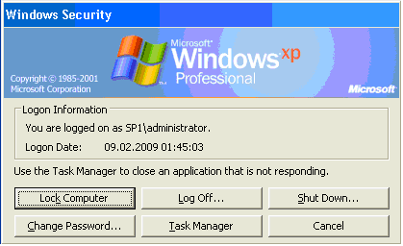
Рисунок 1.4.1 – Пример окна «Windows Security»
6) В открывшемся окне «Change Password» (рисунок 1.4.2) заполнить поля ввода «Old Password» (прежний пароль), «New Password» (новый пароль) и «Confirm New Password» (подтвердить новый пароль).
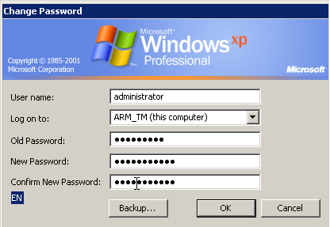
Рисунок 1.4.2 – Пример окна «Change Password»
7) В «Журнале регистрации паролей» сделать запись о смене пароля администратора на данном компьютере.
8) Подтвердить ввод, щелкнув по кнопке «OK» окна «Change Password». При успешной смене пароля откроется окно с сообщением «Your password has been changed».
9) Закрыть окно с сообщением щелчком по кнопке «OK» и щелчком по кнопке «Cancel» закрыть окно «Windows Security».
10) Перезагрузить компьютер, чтобы включить защиту от записи на логические диски.

1.4.4 Изменение пароля в учетной записи пользователя
Чтобы изменить пароль в учетной записи пользователя ОС Windows, нужно:
1) Выполнив описанные в п. 1.4.3 шаги 1–4, отключить защиту логических дисков от записи, войти в систему в качестве администратора и ввести команду включения Фильтра.
2) Запустить программу «Computer Management», используя меню «Start» ОС Windows:
Start – Control Panel – Administrative Tools – Computer Management
3) В левой части окна «Computer Management», в навигаторе, выбрать пункт «Users»:
Computer Management (Local) – System Tools – Local Users and Groups – Users
При этом в правой части окна появится список учетных записей системы безопасности ОС Windows на данном компьютере (рисунок 1.4.3).
4) Щелкнуть правой кнопкой по имени изменяемой учетной записи и в открывшемся контекстном меню выбрать пункт «Change Password». При этом откроется окно «Set Password» для ввода нового пароля.
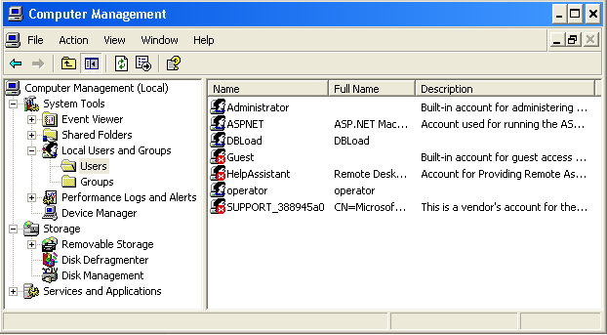
Рисунок 1.4.3 – Пример списка учетных записей в окне «Computer Management»
5) В окне «Set Password» (рисунок 1.4.4) ввести новый пароль пользователя (New password) и подтверждение нового пароля (Confirm Password).
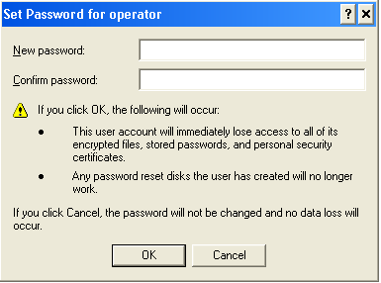
Рисунок 1.4.4 – Пример окна смены пароля пользователя
6) Внести в «Журнал регистрации паролей» данные об изменении пароля в данной учетной записи, после чего щелчком по кнопке «OK» закрыть окно «Set Password».
7) Перезагрузить компьютер, чтобы включить защиту от записи на логические диски.

1.5 Система безопасности интерфейса оператора-технолога
Система безопасности интерфейса оператора-технолога является частью реализованного в среде InTouch приложения визуализации и предназначена для регулирования доступа к функциям управления технологическим объектом. При регистрации пользователь приложения вводит имя и пароль, получая права соответствующего уровня на управление технологическим процессом и на отслеживание его состояния.

1.5.1 Уровни доступа
В зависимости от обязанностей оператора-технолога, ему присваивается уровень доступа от 0 до 9999. Уровень доступа определяет, какие действия по управлению технологическим процессом разрешены оператору:
- при уровне доступа меньше 1000 пользователь не имеет права воздействовать на элементы управления, но может переключать экраны для наблюдения за технологическим процессом и производить другие действия, не связанные с изменением состояния системы;
- при уровне доступа от 1001 до 1499 пользователь может воздействовать на все элементы управления (регуляторы, ФГУ, арматуру, механизмы собственных нужд и др.), но не имеет возможности воздействовать на функциональные схемы. Кроме того, пользователю предоставлены права на использование ключей дистанционного останова, осуществление сброса памяти технологических защит, ручной ввод технологических защит, которые не вводятся автоматически. Также, пользователь может воздействовать на различного рода переключатели, которые изменяют режим работы технологического объекта (переключатели вида топлива, ключ выбора вида управления «местное» – «дистанция» и др.);
- при уровне доступа от 1500 до 1999 пользователь имеет те же возможности, что и с уровнем доступа от 1001 до 1499, но добавляется возможность установки и снятия накладок технологических защит (для оперативного персонала рекомендуется выставлять уровень доступа не более 1999);
- при уровне доступа от 2000 до 2499 пользователь имеет возможность воздействовать на функциональные схемы, но не имеет права осуществлять управление;
- при уровне доступа от 2500 до 3000 пользователь имеет возможность воздействовать на функциональные схемы. Кроме того, пользователю предоставлены права на все переключения в рамках технологических защит (установка и снятие накладок, ручной ввод защит, сброс памяти защит, переключатель вида топлива, останов котла или турбины при помощи ключа дистанционного останова);
- при уровне доступа от 3001 до 8999 включительно пользователь имеет все права по технологическому управлению;
- пользователь с уровнем доступа выше 8999 имеет все права по технологическому управлению и, кроме того, может задавать уровень доступа другим пользователям, создавать и удалять пользователей и настраивать подсистему визуализации.

1.5.2 Конфигурирование учетных записей
Конфигурирование учетных записей операторского интерфейса производится с помощью окна регистрации (рисунок 1.5.1). Окно регистрации выводится на экран монитора при нажатии кнопки с изображением ключа, расположенной на нижней панели АРМ. Для перехода в режим конфигурирования следует нажать кнопку «Пользователи…», расположенную в нижней части окна регистрации. Данная кнопка видна только в том случае, если уровень доступа текущего пользователя не меньше 8999 (администратор системы).
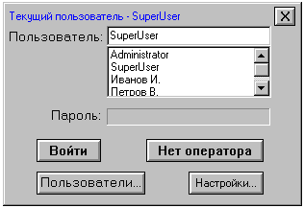
Рисунок 1.5.1 – Пример окна регистрации
При щелчке по кнопке «Пользователи…» на экране появится окно «Конфигурирование пользователей» (рисунок 1.5.2), которое содержит имена пользователей и кнопку «Configure Users» для выхода в стандартное окно среды InTouch, предназначенное для добавления и удаления пользователей и определения их паролей и уровней доступа (рисунок 1.5.3).
Первоначально в среде InTouch создаются только два пользователя:
- Administrator, имеющий пароль Wonderware и максимальный уровень доступа 9999;
- None, у которого пароль отсутствует, а уровень доступа равен 0 (данный пользователь есть в системе, но в списке пользователей невидим).
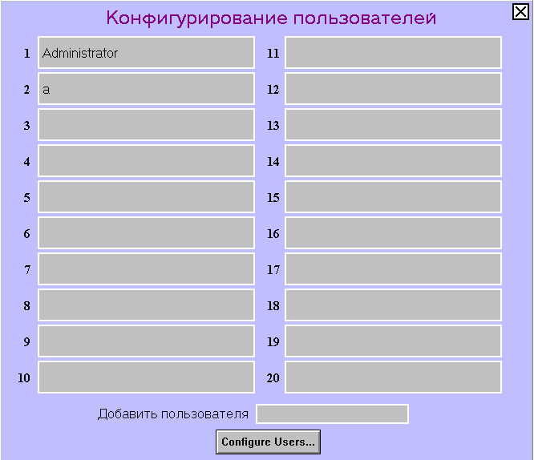
Рисунок 1.5.2 – Пример окна «Конфигурирование пользователей»
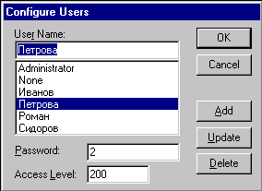
Список всех операторов
Кнопка добавления оператора
Кнопка изменения пароля или уровня доступа выбранного оператора
Кнопка удаления выбранного оператора
Поле ввода имени оператора
Поле ввода пароля
Поле ввода уровня доступа
Рисунок 1.5.3 – Пример окна «Configure Users»
Внимание! Все действия оператора фиксируются системой, поэтому ответственность за ход технологического процесса несет зарегистрированный оператор.
Если оператор покидает помещение, где стоит рабочая станция, ему рекомендуется отменять регистрацию щелчком по кнопке «Нет оператора» (рисунок 1.5.1). При этом система устанавливает права оператора «None» с уровнем доступа 0.
Внимание! Удаление пользователей с именами Administrator и None невозможно, так как эти имена являются зарезервированными в списке пользователей InTouch. По соображениям информационной безопасности рекомендуется изменить пароль пользователя Administrator с «Wonderware» на какой-либо другой.
Добавление нового пользователя-оператора осуществляется в два этапа:
1) В окне «Конфигурирование пользователей» щелкнуть по полю «Добавить пользователя», ввести в нем имя нового пользователя и нажать клавишу «Enter». При этом введенное имя появится в списке пользователей.
2) Щелчком по кнопке «Configure Users» вызвать одноименное окно (рисунок 1.5.3) и в поле «User Name» ввести имя пользователя. Имена пользователя на шаге 1 и на шаге 2 должны быть полностью идентичны, поэтому во избежание ошибок рекомендуется при первом вводе имени сохранить его в буфере обмена (нажав Ctrl и С – «Copy»), чтобы при втором вводе скопировать его из буфера обмена (нажав Ctrl и V – «Paste»). В этом случае гарантируется идентичность имен на шаге 1 и 2. После ввода имени пользователя заполняются поля ввода пароля «Password» и уровня доступа «Access Level». Ввод завершается щелчком по кнопке «Add» (Добавить).
Окно «Configure Users» закрывается щелчком по кнопке «OK», а окно «Конфигурирование пользователей» – щелчком по кнопке «Х» в верхнем правом углу окна.
Чтобы удалить пользователя, необходимо выполнить следующие действия:
1) В окне «Конфигурирование пользователей» щелкнуть по имени удаляемого пользователя. При этом появится окно, представленное на рисунке 1.5.4. При щелчке по кнопке «Да» пользователь будет удален из списка.
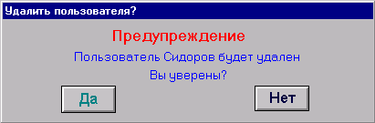
Рисунок 1.5.4– Пример окна удаления пользователя
2) Вызвать окно «Configure Users», в списке пользователей выбрать имя удаляемого пользователя (в данном примере «Сидоров») и щелкнуть по кнопке «Delete», после чего закрыть окна «Configure Users» и «Конфигурирование пользователей».
Чтобы изменить пароль и/или уровень доступа пользователя, необходимо в окне «Configure Users» выбрать его имя в списке пользователей, ввести новые значения в полях ввода пароля и уровня доступа и щелкнуть по кнопке «Update».
Имена пользователей и их пароли могут содержать прописные и строчные буквы русского и латинского алфавитов, а также пробелы и другие символы (точки, запятые и т. п.).
Внимание! Конфигурирование пользователей выполняется локально в пределах одного рабочего места. Для переноса созданной конфигурации на другой АРМ необходимо завершить работу приложений InTouch на настроенном компьютере и на настраиваемом компьютере, после чего скопировать файлы «password.bin» и «users.csv» из каталога «D:\HMI_App» (с приложением InTouch) на настроенном компьютере – в такой же каталог на настраиваемом компьютере.

1.6 Система безопасности Сервера приложений
Система безопасности Сервера приложений AIST обеспечивает авторизацию пользователей интерфейса удаленного доступа Сервера приложений и веб-приложений «Поиск земли» и «Опробование защит».

1.6.1 Интерфейс удаленного доступа Сервера приложений
Авторизация при использовании интерфейса удаленного доступа Сервера приложений позволяет избежать несанкционированного изменения настроечных параметров алгоритмов технологического контроля и управления.
Удаленный доступ к Серверу приложений осуществляется через веб-интерфейс из веб-браузера на АРМ инженера АСУТП. Для перехода на главную страницу веб-интерфейса нужно в строке адреса браузера набрать IP-адрес компьютера с функциями Сервера приложений AIST и нажать клавишу «Enter».
В ходе работы с веб-интерфейсом может понадобиться авторизация: в появившемся окне регистрации (рисунок 1.6.1) нужно ввести имя пользователя и пароль, после чего нажать клавишу «Enter» или щелкнуть по кнопке «OK».
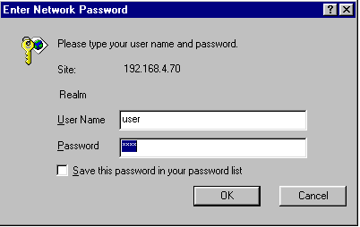
Рисунок 1.6.1 – Пример окна регистрации пользователя Сервера приложений AIST
Внимание! В окне регистрации рекомендуется всегда оставлять не помеченным поле-флаг «Save this password», чтобы браузер не сохранял пароли пользователей!
После успешной регистрации разрешено:
- корректировать настроечные параметры алгоритмов технологического контроля и управления;
- настраивать параметры программных каналов вывода дискретных и аналоговых сигналов;
- устанавливать и отменять запреты на прохождение информации по каналам измерения и управления;
- изменять привязку технологического оборудования к каналам ПТК.

1.6.2 Веб-приложения «Поиск земли» и «Опробование технологических защит»
Система безопасности Сервера приложений используется для защиты от несанкционированного использования веб-приложений «Поиск земли» и «Опробование технологических защит».
Для удобства управления учетными записями созданы следующие группы:
- «TZ» для доступа к веб-интерфейсу «Опробование защит»;
- «Ground» для доступа к веб-интерфейсу «Поиск земли».

1.6.3 Конфигурирование учетных записей веб-интерфейса
Для работы с учетными записями веб-интерфейсов (добавление/удаление пользователей и смена паролей) используется программа «Password File Editor», которая хранится на АРМ инженера АСУТП в папке «D:\AISTSrv\CFG\PwdEdit.exe».
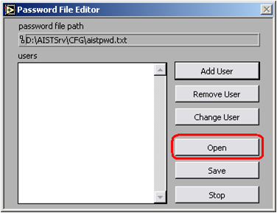
Рисунок 1.6.2 – Пример окна программы «Password File Editor»
При запуске программы появляется окно, представленное на рисунке 1.6.2. Далее выполняется следующая последовательность действий:
1) В окне «Password File Editor» (рисунок 1.6.2) щелкнуть по кнопке «Open».
2) В появившемся окне «Choose a password file» (рисунок 1.6.3) выбрать файл aistpwd.txt, который содержит список пользователей, и открыть его кнопкой «Open».
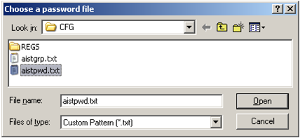
Рисунок 1.6.3 – Пример окна «Choose a password file»
3) После открытия файла aistpwd.txt список пользователей будет выведен в левой части окна «Password File Editor» (рисунок 1.6.2), где сам список и его элементы можно редактировать с помощью кнопок «Add User» (добавить учетную запись), «Remove User» (удалить учетную запись) и «Change User» (изменить учетную запись).
4) Сохранить новую версию файла «aistpwd.txt» щелчком по кнопке «Save».
5) Закрыть окно программы щелчком по кнопке «Stop».

1.6.4 Конфигурирование групп пользователей
На АРМ инженера АСУТП в файле D:\AISTSrv\CFG\aistgrp.txt хранится описание групп пользователей Сервера приложений. Каждой группе пользователей сопоставлена отдельная строка файла, в формате:
<группа>:<пользователь 1> <пользователь 2> <пользователь N>
Пример: tz:tz
ground:ground
В данном файле описаны группы «tz» и «ground». В группу «tz» входит пользователь с именем «tz», а в группу «ground» – пользователь с именем «ground».
Чтобы изменить состав пользователей в группах, необходимо открыть файл с описанием конфигурации «aistgrp.txt» в текстовом редакторе «Notepad» (Блокнот), внести изменения в строки с описаниями групп и сохранить новую версию файла конфигурации.

1.7 Система безопасности сервера БД
Работать с Сервером баз данных может только системный администратор – пользователь с именем “sa” (сокращение от «System Administrator» – системный администратор) и «пустым» паролем.
Системный администратор имеет право:
- конфигурировать учетные записи системы безопасности Сервера баз данных;
- создавать резервные копии и восстанавливать базы данных из резервных копий;
- использовать программы, взаимодействующие с Сервером баз данных.
Если прикладной программе нужен доступ к Серверу баз данных, при ее запуске открывается окно «Подключение к серверу БД» (рисунок 1.7.1) для ввода или выбора из выпадающего списка имени компьютера с функциями Сервера баз данных, имен баз данных конфигурации и истории, а также для ввода имени и пароля пользователя. Для отказа от подключения нужно щелкнуть по кнопке «Выход».
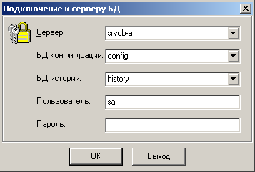
Рисунок 1.7.1 – Пример окна «Подключение к серверу БД»
2 Настройка сигнализации на АРМ оператора

2.1 Общие сведения
События, возникающие в системе, которые связаны либо с отклонениями в технологическом процессе, либо с отказами и неисправностями технологического оборудования или технических средств ПТК, объединены в так называемые alarm-группы. Сообщения об этих событиях выводятся на дисплеи АРМ операторов. Цвет шрифта и фона строки сообщения зависит от того, к какой alarm-группе принадлежит данное событие. Кроме того, эти события сопровождаются звуковой сигнализацией, параметры которой также связаны с alarm-группой.
Администратор системы может внести изменения в настроечные параметры alarm-групп и звуковой сигнализации, а также в некоторые общие параметры приложения InTouch, установленного на рабочих станциях операторов-технологов. Уровень доступа пользователя для изменения настроечных параметров должен быть не менее 9000.
При регистрации пользователя с таким уровнем доступа в окне регистрации появится кнопка «Настройки» – справа от кнопки «Пользователи». При нажатии этой кнопки на экран будет выведено окно «Настройки alarm-групп» (рисунок 2.1.1).
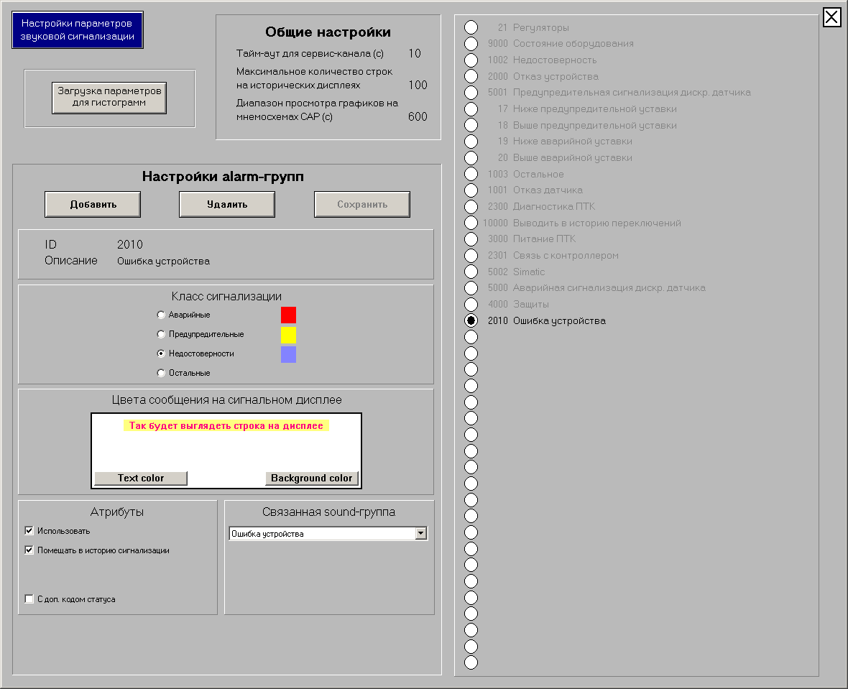
Рисунок 2.1.1 – Окно «Настройки alarm-групп»
В правой части этого окна приведен список всех имеющихся в системе на данный момент alarm-групп. В левой части окна расположены поля и кнопки, с помощью которых администратор системы может осуществить настройки:
- общих параметров подсистемы визуализации;
- параметров alarm-групп;
- звуковой сигнализации.
Внимание! Настройки программы визуализации выполняются локально в пределах одного рабочего места. Рекомендуется первоначально вносить изменения в настройки на АРМ обслуживающего персонала АСУТП, а затем переносить полученную конфигурацию на другие станции. Для переноса конфигурации на другой АРМ необходимо:
1) Остановить приложение InTouch на этом АРМ.
2) Скопировать в каталог D:\HMI_APP\Settings приложения InTouch файлы, в которые были внесены изменения: alarmgrp.csv, sound.csv и prefr.csv. Эти файлы находятся в аналогичном каталоге (D:\HMI_APP\Settings\) на АРМ обслуживающего персонала.
3) Запустить приложение InTouch.

2.2 Настройка общих параметров подсистемы визуализации
К общим параметрам подсистемы визуализации относятся:
- Тайм-аут ожидания подтверждения о прохождении запроса по сервис-каналу
(в секундах);
- Размер буфера исторических дисплеев (в строках);
- Диапазон просмотра графиков на мнемосхемах САР (в секундах).
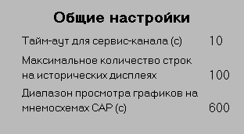
Рисунок 2.2.1 – Фрагмент окна «Настройки alarm-групп»
Сервис-канал – это виртуальный программный канал между приложением InTouch и компонентом «Мост DDE». По этому каналу осуществляются запросы, не относящиеся к оперативному режиму, а именно: запросы на получение из БД информации о динамических диапазонах датчиков, уставках по аналоговым параметрам, запросы на ретроспективы сигналов при отображении графиков и т. д.
При малом тайм-ауте приложение InTouch будет идентифицировать отсутствие подтверждения на запрос, как пропадание связи с компонентом «Мост DDE», и выдавать соответствующее сообщение. Как правило, время прохождения запроса на ретроспективу при отображении графиков не превышает 20 с, но это значение зависит от качества и степени загрузки сети Ethernet, поэтому данный параметр выведен в настройки.
Для изменения настроек «Тайм-аут для сервис-канала» необходимо произвести следующие действия:
- Щелчком по текущему значению тайм-аута, которое воспроизводится в конце данной строки, вызвать окно ввода нового значения тайм-аута (рисунок 2.2.2).
- Ввести новое значение.
- Подтвердить новое значение нажатием клавиши «Enter».
Сохранение общих параметров производится автоматически при закрытии окна «Настройки alarm-групп».
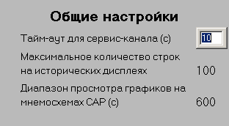
Рисунок 2.2.2 – Фрагмент окна «Настройки alarm-групп»
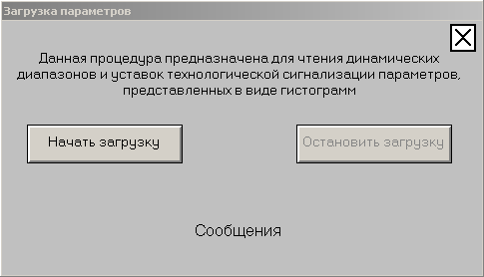
Рисунок 2.2.3 – Окно загрузки параметров для гистограмм
Аналогично изменяются настройки остальных параметров.
В верхней части окна «Настройки alarm-групп» расположена кнопка «Загрузка параметров для гистограмм». Нажатием данной кнопки открывается диалоговое окно загрузки параметров для гистограмм, изображенное на рисунке 2.2.3.
Нажатием на кнопку «Начать загрузку» запускается процесс считывания из БД динамических диапазонов параметров, которые представляются на мнемосхемах в виде гистограмм.
Эту процедуру следует выполнять лишь в случае изменения динамических диапазонов датчиков. Следует отметить, что информация о динамических диапазонах передается на все АРМ, которые включены в сеть и на которых запущено приложение InTouch.
Кнопка «Create file» используется только в тех случаях, когда в систему добавляется новый функциональный узел и соответствующий ему видеокадр.

2.3 Настройка alarm-групп

2.3.1 Редактирование описания alarm-группы
Чтобы отредактировать описание alarm-группы, необходимо в правой части окна «Настройки alarm-групп» (рисунок 2.2.1) выбрать строку с ID и наименованием требуемой группы, а в левой части окна в поле «Описание» ввести новое наименование группы (рисунок 2.3.1).
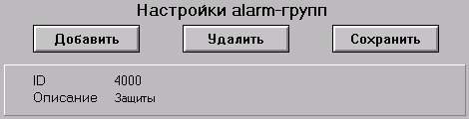

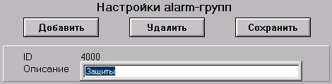
Рисунок 2.3.1 – Фрагмент окна «Настройки alarm-групп»
По окончании редактирования подтвердить сделанные изменения щелчком по кнопке «Сохранить» или отменить изменения нажатием клавиши «Esc».

2.3.2 Добавление новой alarm-группы
- Щелкнуть по кнопке «Добавить» в окне «Настройки alarm-групп». Появится диалоговое окно ввода идентификационного номера новой группы (рисунок 2.3.2).
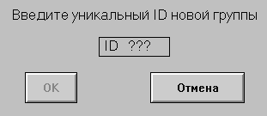
Рисунок 2.3.2 – Диалоговое окно ввода идентификационного номера новой группы
- Щелкнуть по кнопке «ID ???».
- В появившемся поле ввести идентификационный номер новой группы (он должен быть уникальным).
- Щелкнуть по кнопке «OK» для подтверждения идентификационного номера.

2.3.3 Удаление alarm-группы
Чтобы удалить существующую группу, необходимо в правой части окна «Настройки alarm-групп» (рисунок 2.3.1) выбрать строку с ID и наименованием этой группы, а в левой части окна щелкнуть по кнопке «Удалить». Появится окно подтверждения (рисунок 2.3.3)
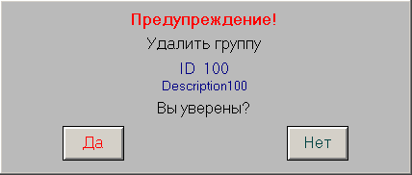
Рисунок 2.3.3 – Окно подтверждения
Подтвердить удаление щелчком по кнопке «Да».

2.3.4 Класс сигнализации
На кнопках вызова видеокадров предусмотрена индикация alarm-событий, которые происходят с сигналами, связанными с данным видеокадром. Каждой alarm-группе пользователь может присвоить класс индикации на кнопках вызова видеокадров. Для этого в окне «Настройки alarm-групп» в разделе «Класс сигнализации» нужно выбрать одну из опций (рисунок 2.3.4):
- Аварийные;
- Предупредительные;
- Недостоверности;
- Остальные.
Если будет выбрана опция «Остальные», то наступление события из данной alarm-группы не будет индицироваться на кнопке вызова видеокадра.
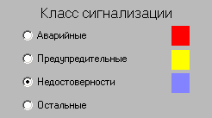
Рисунок 2.3.4 – Фрагмент окна «Настройки alarm-групп»

2.3.5 Цвет сообщения на сигнальном дисплее
Для изменения цвета строки текстового сообщения, выводимого на сигнальный дисплей АРМ машиниста, необходимо в поле установки цвета выбрать желаемый цвет фона и текста сообщения на сигнальном дисплее. Цвет текста выбирается при помощи кнопки «Text Color», а цвет фона – при помощи кнопки «Background Color» (рисунок 2.1.1). При нажатии этих кнопок на экран вызывается стандартное диалоговое окно ОС MS Windows «Color».

2.3.6 Звуковая сигнализация
Для изменения звуковой сигнализации, связанной с данной alarm-группой, необходимо в выпадающем списке «Связанная sound-группа» выбрать звуковую группу. Если выбрать группу «Not defined», то события из данной alarm-группы не будут сопровождаться звуковой сигнализацией.

2.3.7 Атрибуты
Если опция «Использовать» будет выключена, то наступление события из данной alarm-группы не будет индицироваться на видеокадрах, а также регистрироваться в файлах истории.
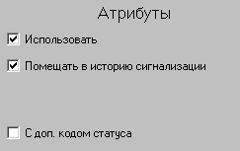
Рисунок 2.3.5 – Фрагмент окна «Настройки alarm-групп»
Если необходимо, чтобы изменения по сигналам, связанным с выбранной alarm-группой, записывались в исторический alarm-дисплей, необходимо установить флаг «Помещать в историю сигнализации».
Опция «С дополнительным кодом статуса» заведомо должна быть отключена для alarm-групп, содержащих только аналоговые и дискретные сигналы. Если же группа содержит другие типы сигналов, данная опция должна быть выбрана.

2.4 Настройка звуковой сигнализации
Окно «Настройка параметров звуковой сигнализации» (рисунок 2.4.1) открывается из окна «Настройка alarm-групп» щелчком по кнопке «Настройка звуковой сигнализации». Пользователь имеет возможность редактировать, а также добавлять и удалять звуковые группы.
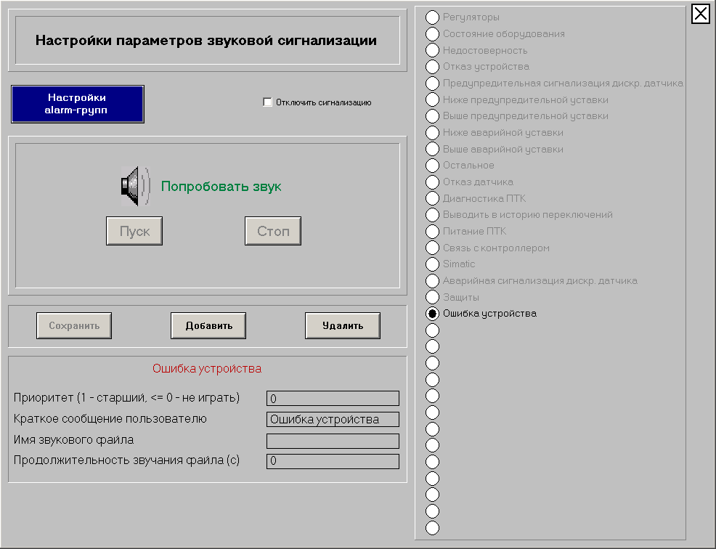
Рисунок 2.4.1 – Окно «Настройка параметров звуковой сигнализации»
Каждая звуковая группа характеризуется следующими параметрами:
- Приоритет;
- Краткое сообщение пользователю;
- Имя звукового файла;
- Продолжительность звучания файла.
Приоритет определяет очередность звуковой сигнализации при одновременном наступлении нескольких событий (сигнализация по событию с более высоким приоритетом будет инициирована раньше). Звуковые группы с приоритетом меньшим либо равным нулю проигрываться не будут.
Краткое сообщение пользователю появляется на табло индикации звуковой сигнализации при появлении звука.
Имя звукового файла определяет, какой звуковой файл будет проигрываться при вызове данной sound-группы (проигрываются только media файлы в wav-формате). Имя файла вводится без расширения .wav. Файл должен быть расположен в каталоге приложения InTouch: D:\HMI_App\Sounds.
Длительность звучания файла в секундах позволяет задать период повторения звука.

2.4.1 Добавление новой звуковой группы
В окне «Настройка параметров звуковой сигнализации» щелкнуть по кнопке «Добавить». При этом появится изображение алфавитно-цифровой клавиатуры.
Далее, щелкая по кнопкам этой клавиатуры, следует ввести наименование новой группы, которое должно быть не пустым и уникальным, после чего щелкнуть по кнопке «OK». Новая группа будет автоматически добавлена в список, после чего можно изменять ее параметры.

2.4.2 Удаление звуковой группы
Щелкнуть по кнопке «Удалить» в окне «Настройка параметров звуковой сигнализации». Появится окно подтверждения, изображенное на рисунке 2.4.2. Подтвердить удаление щелчком по кнопке «Да».
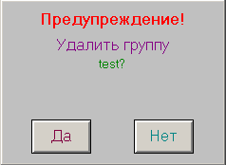
Рисунок 2.4.2 – Пример окна ввода команды
удаления звуковой группы
Внимание! Группа «Сервер приложений» зарезервирована, и ее невозможно удалить.
Внимание! Количество звуковых групп не может быть больше 32, включительно.
Для оценки времени звучания файла предусмотрены кнопки «Пуск» и «Стоп» (рисунок 2.4.1). При нажатии кнопки «Пуск» программа начинает проигрывать выбранный файл с заданным периодом. Кнопка «Стоп» останавливает звучание.

3 Настройка синхронизации времени
Компьютер Вспомогательного сервера (SRV_PRINT) получает сигналы точного времени из общестанционной сети и выполняет функции Вспомогательного сервера времени ПТК.
Основной сервер времени ПТК установлен на компьютере Сервера приложений 1 и получает сигналы точного времени из Вспомогательного сервера через сети Ethernet 1 (A) и 2 (B).
Дополнительный сервер времени ПТК установлен на компьютере Сервера приложений 2 и получает сигналы точного времени из Основного сервера времени через сети Ethernet 1 (A) и 2 (B).
Остальные компьютеры ПТК являются клиентами серверов времени. Они получают сигналы точного времени из Основного сервера времени через сеть Ethernet 1 (A) и из Дополнительного сервера времени через сеть Ethernet 2 (B).
На рисунке 3.1 представлена схема отношений «клиент-сервер времени» для ПТК:
– стрелки на схеме направлены от клиентов к серверам времени;
– стрелками синего и красного цвета обозначена связь через сеть 1 (A) и 2 (B);
– стрелками черного цвета обозначена связь через станционную сеть.
SRV_PRINT
Вспомогательный сервер
Вспомогательный сервер времени
SRV_APP2
Сервер приложений 2
Дополнительный сервер временн
ARM_M1
АРМ Машиниста 1
ARM_M2
АРМ Машиниста 2
…
KASKAD
Общестанционная сеть
SRV_APP1
Сервер приложений 1
Основной сервер времени
Рисунок 3.1 – Схема синхронизации времени для компьютеров ПТК
Внимание! Настройка программных средств, обеспечивающих синхронизацию времени, выполняется при поставке ПТК. Соответствующие настройки хранятся в резервных копиях ПО компьютеров и контроллеров. При восстановлении ПО из резервных копий эти настройки восстанавливаются автоматически и не требуют обновления.
Для синхронизации времени используется программа «TimeSync», которая устанавливается и настраивается на всех компьютерах ПТК при его поставке. Диалоговое окно этой программы открывается из меню «Start» ОС Windows: Start → Settings → Control Panel → TimeSync.
При восстановлении работоспособности компьютеров ПТК рекомендуется проверять настройки программы «TimeSync» по Приложению А (и восстанавливать их при необходимости):
1) В окне-вкладке «Client» программы «TimeSynс» (рисунок 3.2, слева), в списке «Time sources» должны быть указаны IP-адреса компьютеров с функциями сервера времени, для которых данный компьютер является клиентом.
Если компьютер выполняет только функции сервера времени и не является клиентом, данный список серверов времени должен быть пустым.
2) В окне-вкладке «Server» (рисунок 3.2, справа) должно быть указано, выполняет ли данный компьютер функции сервера времени.
Для компьютера с функциями сервера времени должно быть помечено поле-флаг «SNTP (RFC1769)», а остальные поля-флаги вкладки должны быть не помечены.
Для компьютера с функциями клиента должны быть не помечены все поля-флаги вкладки.
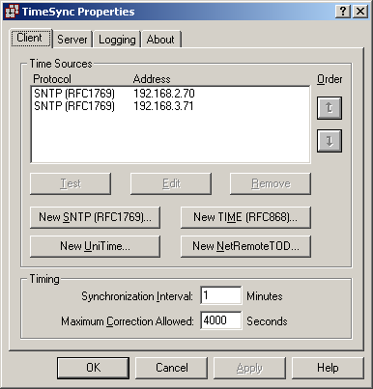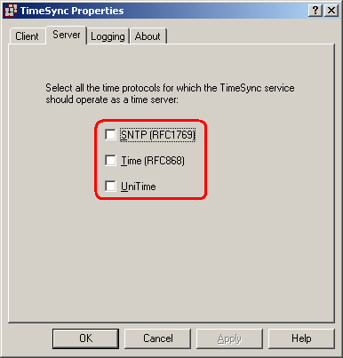
Рисунок 3.2 – Пример настройки компьютера, являющегося только клиентом серверов времени
3) В окне-вкладке «Logging» (рисунок 3.3) в списке альтернатив должен быть помечен элемент «Error & Warning & Information» (установлен режим регистрации всех событий).
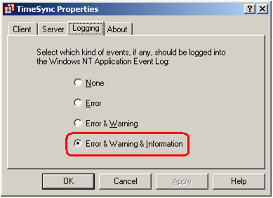
Рисунок 3.3 – Окно «TimeSync Properties»: вкладка «Logging»
4 Резервное копирование
Перед вводом ПТК в эксплуатацию создаются и сохраняются на компакт-дисках резервные копии программного обеспечения всех контроллеров ПТК. При изменении программного обеспечения контроллеров его резервные копии необходимо создавать заново.
Перед вводом в эксплуатацию для каждого компьютера ПТК создаются и сохраняются на компакт-дисках резервные копии его программного обеспечения – образы дисков C и D. При изменениях ПО компьютера и/или его настроек образы дисков C и D необходимо создавать заново.
Так как на дисках E компьютеров ПТК не хранится программное обеспечение, образы этих дисков не создаются.
Внимание! Поскольку суммарный объем хранящихся на диске D файлов ретроспектив Сервера приложений AIST может быть очень большим, перед созданием образа диска D необходимо скопировать на другие носители, а затем удалить с диска D все хранящиеся на этом диске файлы ретроспектив. А после восстановления диска D из образа необходимо восстановить на нем файлы ретроспектив из резервных копий.
Резервное копирование выполняется при внесении изменений:
- в настроечные параметры приложений на MIF-модулях (изменения сохраняются в двух местах: в настроечных файлах внутри соответствующего MIF-модуля, и в Конфигурационной базе данных на сервере БД);
- в приложение ISaGRAF;
- в операторский интерфейс;
- в Конфигурационную базу данных (КфБД).
Чтобы однозначно идентифицировать состояние системы на момент каждого резервного копирования, на диске E компьютера АРМ инженера АСУТП рекомендуется создать отдельный каталог для хранения резервных копий, имеющий следующую структуру:
 − Резервные копии\
− Дата (гггг_мм_чч)\
− MIF-модули
− имя_объекта (приложение ISaGRAF)
− HMI_App (приложение InTouch)
− CONFIG.bak (Конфигурационная БД)
Копию каталога «Резервные копии» рекомендуется хранить на компакт-дисках, пополняя ее при каждом пополнении этого каталога.
Также, копию каталога «Резервные копии» рекомендуется хранить на диске E компьютера с функциями АРМ оператора-технолога.
После выполнения каждого резервного копирования необходимо сделать запись в журнале системного обслуживания ПТК, в которой указаны: дата резервного копирования, исполнитель и причина копирования, а также название подкаталога, в который помещена резервная копия. Рекомендуемая форма этого журнала приведена в Приложении Б.
При выполнении работ по восстановлению работоспособности программного обеспечения ПТК также необходимо делать соответствующую запись в журнале системного обслуживания, указывая исполнителя, дату и причины работ, а также наименования и места хранения потребовавшихся при работе резервных копий.

4.1 Создание резервных копий ПО MIF-модулей
Программное обеспечение (ПО) MIF-модулей КФУ сохраняется при помощи программы IMGExplorer (рис. 4.1.1) следующим образом:
- на АРМ обслуживания АСУТП запустить программу IMGExplorer;
- в списке выбрать «Контроллеры» выбрать имя MIF-модуля;
- щелкнуть по клавише «Сохранить».
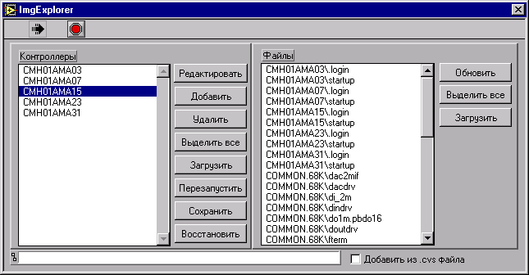
Рисунок 4.1.1 – Окно программы ImgExplorer
Программа IMGExplorer внутри папки D:\MST\IMGExplorer\RTU автоматически создает папку BACKUP, в которой заново создает папку с именем MIF-модуля, куда и записывается резервная копия ПО выбранного модуля.
Внимание! Если в папке BACKUP уже существует папка с именем MIF-модуля, резервное копирование не выполнится – в предположении, что в этой папке хранится предыдущая резервная копия ПО.
Для вновь созданной папки резервной копии ПО MIF-модуля рекомендуется сразу же создать копию в каталоге E:\Резервные копии\<Текущая Дата> \ MIF-модули.
Внимание! Не следует переименовывать папку BACKUP и ее папки резервных копий, поскольку при восстановлении ПО резервные копии берутся только из этих папок!

4.2 Создание резервных копий приложений визуализации InTouch
Перед выполнением резервного копирования необходимо остановить работу приложения визуализации InTouch. Резервная копия создается путем копирования всех файлов из каталога D:\HMI_App компьютера с функциями АРМ оператора-технолога во вновь созданный каталог резервной копии E:\Резервные копии \ <Текущая Дата> \ HMI_App
Внимание! При наладке ПТК может быть установлено другое имя каталога приложения визуализации InTouch.

4.3 Создание резервных копий приложений ISaGRAF
Технологические программы приложения ISaGRAF хранятся на АРМ обслуживания АСУТП на диске D в каталоге ISAWIN\<имя_объекта>.
Например, программы управления котлом № 3 хранятся в каталоге D:\ISAWIN\К3.
Резервная копия приложения ISaGRAF создается путем копирования всех файлов каталога D:\ISAWIN\<имя_объекта> во вновь созданный каталог резервной копии
E:\Резервные копии \ <Текущая Дата> \ <имя_объекта>

4.4 Создание образа логического диска
Для создания образа логического диска:
1) В настройках BIOS, при необходимости:
- включить CD/DVD-ROM;
- установить режим загрузки с CD/DVD-ROM.
2) Вставить в CD/DVD-ROM загрузочный диск с программой Ghost.
Перезагрузить компьютер. В появившемся загрузочном меню (рисунок 4.4.1) выбрать строку «GHOST» и нажать клавишу «Enter».
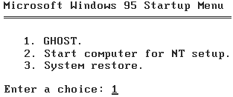
Рисунок 4.4.1 – Пример загрузочного меню
3) Запустить программу Ghost, набрав в командной строке: r:\ghost\ghost
4) В меню программы Ghost выбрать: Local → Partition → To Image, как представлено на рисунке 4.4.2.
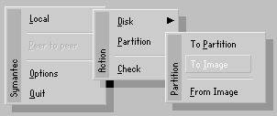
Рисунок 4.4.2 – Выбор режима создания образа «To Image»
5) Выбрать физический диск (обычно он один):
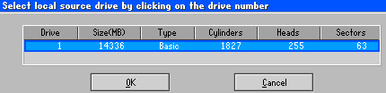
Рисунок 4.4.3 – Выбор физического диска
6) Выбрать логический диск, с которого будет создан образ:
Primary : SYSTEM диск C
Logical : USER диск D
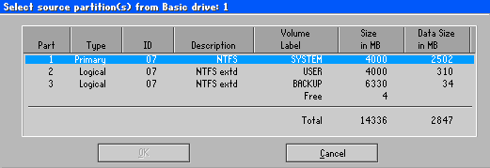
Рисунок 4.4.4 – Выбор раздела физического диска
Далее, нажимая клавишу «Tab», активировать кнопку «OK» и нажать «Enter».
7) В открывшемся окне (рисунок 4.4.5) указать, куда будет помещен создаваемый образ.
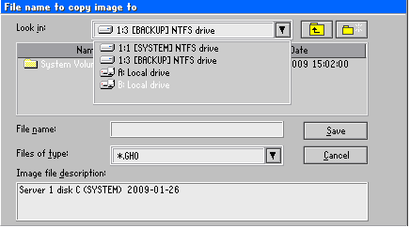
Рисунок 4.4.5 – Указание раздела и файла с образом
Образ рекомендуется сохранять на логическом диске E с меткой BACKUP.
Для выбора диска надо, нажимая клавишу «Tab», активизировать поле «Look in», нажать клавишу «Курсор вниз», выбрать диск из открывшегося списка и нажать клавишу «Enter».
8) Нажимая клавишу «Tab», перейти в поле «File name» и ввести название файла:
sysimg – для образа логического диска C,
usrimg – для образа логического диска D.
9) Нажать одновременно клавиши «Alt» и «S» или, нажимая клавишу «Tab», активизировать кнопку «Save» и нажать клавишу «Enter».
10) В открывшемся окне (рисунок 4.4.6) выбрать высокую степень сжатия: одновременно нажать клавиши «Alt» и «H» или, нажимая клавишу «Tab», активизировать кнопку «High» и нажать клавишу «Enter».
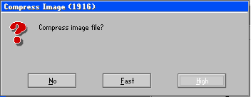
Рисунок 4.4.6 – Окно выбора степени сжатия
11) В открывшемся окне подтвердить запуск операции создания образа: выбрать кнопку «Yes» и нажать клавишу «Enter».
12) При выполнении операции создания образа открывается окно с информацией о ходе копирования (рисунок 4.4.7).
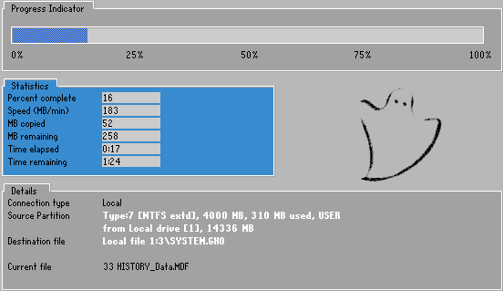
Рисунок 4.4.7 – Пример информационного окна операции создания образа логического диска
13) После штатного завершения создания образа поверх информационного окна откроется окно с сообщением об успешном завершении операции («Image Creation Completed Successfully»). При нажатии на клавишу «Enter» это окно закрывается и открывается главное меню программы Ghost.
14) После завершения операции создания образа необходимо, в обязательном порядке, выйти из программы Ghost, используя команду «Quit» главного меню.
13) Извлечь из дисковода загрузочный диск и перезагрузить компьютер.
14) Если настройки BIOS были изменены, необходимо вернуть их в первоначальное состояние.

4.5 Восстановление логического диска из образа
Для восстановления логического диска из образа нужно:
1) В настройках BIOS, при необходимости:
– включить дисковод CD/DVD-ROM;
– установить режим загрузки с CD/DVD-ROM.
2) Вставить в дисковод CD/DVD-ROM загрузочный диск с программой Ghost и перезагрузить компьютер. В появившемся загрузочном меню выбрать строку «GHOST» и нажать «Enter».
3) Запустить программу Ghost, набрав в командной строке: r:\ghost\ghost
4) В меню программы Ghost выбрать: Local → Partition → From Image.
5) В открывшемся окне (рисунок. 4.5.1) в выпадающем списке «Look in» выбрать носитель, на котором находится файл образа.
Если файл образа хранится на диске CD/DVD, это носитель R:[] CD Rom/DVD drive.
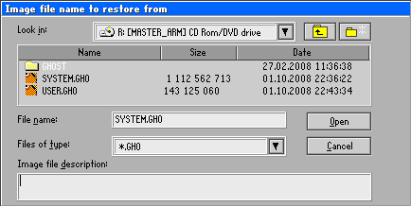
Рисунок 4.5.1 – Выбор носителя с файлом образа
6) Нажимая клавишу «Tab», перейти в подокно со списком файлов корневого каталога выбранного носителя, установить курсор на имя файла с образом и нажать «Enter».
Внимание! Файл образа должен соответствовать разделу жесткого диска! При восстановлении диска D надо выбирать файл «usrimg.gho», а при восстановлении системного диска C – файл «sysimg.gho».
7) В открывшемся окне (рисунок 4.5.2) выбрать единственный раздел в файле образа и нажать «Enter».
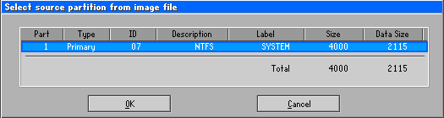
Рисунок 4.5.2 – Выбор раздела в файле образа
8) В открывшемся окне (рисунок 4.5.3) выбрать физический диск нажать «Enter».
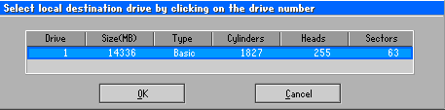
Рисунок 4.5.3 – Выбор физического диска – получателя образа
9) В открывшемся окне (рисунок 4.5.4) выбрать восстанавливаемый логический диск.
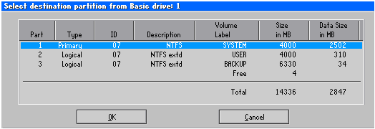
Рисунок 4.5.4 – Выбор восстанавливаемого логического диска
10) В открывшемся окне разрешить восстановление выбранного раздела из образа: выбрать кнопку «Yes» и нажать «Enter».
11) После штатного завершения операции восстановления появится окно с сообщением «Clone Completed Successfully». Кнопка «Reset Computer» этого окна служит для перезагрузки компьютера.
12) После завершения операции вынуть из дисковода загрузочный диск и перезагрузить компьютер.
13) Если настройки BIOS были изменены, необходимо вернуть их в первоначальное состояние.

4.6 Разметка физического диска компьютера
При замене компьютера из ЗИП его физический диск должен быть разбит на два раздела: первичный (Primary) и дополнительный (Extended).
Размер первичного раздела должен быть не меньше 4 Гбайт. Всё пространство первичного раздела, за исключением небольшой по размеру области загрузчика операционной системы, занимает логический диск C.
Место, оставшееся на физическом диске после первичного раздела, занимает дополнительный раздел. Дополнительный раздел разбивается на логические диски D и E. Размер диска D должен быть не меньше 8 Гбайт. Оставшееся после диска D пространство дополнительного раздела занимает логический диск E.
Внимание! При разметке физического диска компьютера вся информация на нем теряется! Поэтому рекомендуется размечать физические диски только на компьютерах из ЗИП, если на них нет рекомендуемой разметки.
Рекомендуемая разметка физического диска представлена в Таблице 4.6.1.
Таблица 4.6.1 — Рекомендуемая разметка физического диска компьютера ПТК
Раздел  физического диска | Размер раздела | Обозначение  и метка логического диска | Размер диска | Содержимое  логического диска
Primary Partition  (первичный раздел) | от 4 Гбайт | C (SYSTEM) | от 4 Гбайт | Системные программы
Extended Partition  (дополнительный раздел) | остаток диска | D (USER) | от 8 Гбайт | Прикладные программы и данные
Extended Partition  (дополнительный раздел) | остаток диска | E (BACKUP) | остаток раздела | Резервные копии и пользовательские данные
Разметку физического диска можно выполнить вручную, используя программу «gdisk», хранящуюся на загрузочном диске в папке «ghost».
Если на физическом диске есть какая-либо разметка, ее необходимо удалить. Пример команды удаления разметки приведен на рисунке 4.6.1.
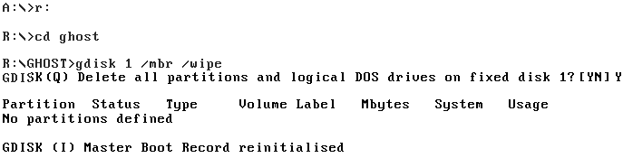
Рисунок 4.6.1 — Пример команды удаления разметки физического диска
В ответ на запрос «Delete all …?» с требованием подтвердить удаление разметки нужно нажать клавишу «Y».
Чтобы задать новую разметку физического диска, необходимо ввести последовательность команд, представленную на рисунке 4.6.2.
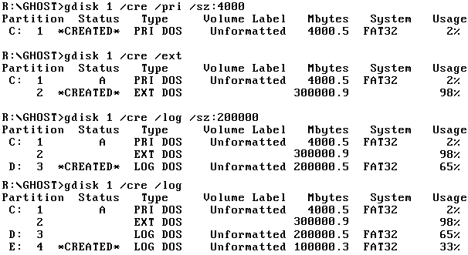
Рисунок 4.6.2 — Пример разметки физического диска
Внимание! После разметки логические диски не форматированы, и у них нет меток!
5 Администрирование серверов баз данных

5.1 Резервное копирование базы данных
Резервное копирование баз данных производится на АРМ Сервера БД, на котором хранятся файлы баз данных.
Резервную копию БД необходимо всегда сохранять во вновь созданном файле, чтобы обеспечить надежное, без потерь, хранение резервных копий.
Резервное копирование БД производится в следующем порядке:
1) Подключиться к компьютеру Сервера БД, на котором находится копируемая база данных.
2) Из меню «Start» ОС Windows запустить программу «Enterprise Manager»:
Start → Programs → SQL Server → Enterprise Manager.
2) В навигаторе программы «Enterprise Manager» (рисунок 5.1.1) в разделе «Local – Databases» выбрать папку копируемой базы данных (БД истории «HISTORY» или Конфигурационной БД «CONFIG»), щелкнуть по этой папке правой кнопкой, в открывшемся контекстном меню выбрать пункт «Все Задачи» (All Tasks), а в следующем контекстном меню выбрать пункт «Backup Database» (создать резервную копию БД).
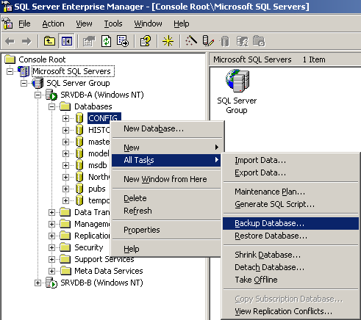
Рисунок 5.1.1 – Пример вызова операции резервного копирования базы данных
3) В открывшемся окне создания резервной копии «SQL Server backup» (рисунок 5.1.2) в разделе «Destination» удалить все элементы из списка в окне «Backup to» (используя кнопку «Remove»), после чего щелкнуть по кнопке «Add…».
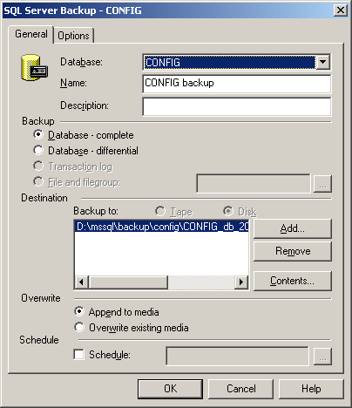
Рисунок 4.2 – Пример окна создания резервной копии БД
4) В открывшемся окне выбора файла для резервной копии (рисунок 5.1.3) выбрать пункт «File name».
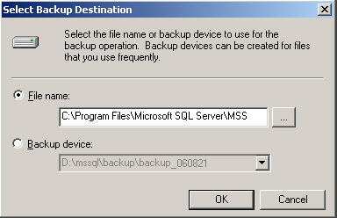
Рисунок 5.1.3 – Пример окна выбора файла для резервной копии
5) В строке ввода «File name» щелкнуть по кнопке . В появившемся диалоговом окне (рисунок 5.1.4) указать папку, в которой будет сохранен файл резервной копии (например, папку D:\MSSQL\Backup).
6) В поле «File name» ввести название файла резервной копии. Это имя составляется из имени объекта и имени БД (например, <имя объекта>_CFG для Конфигурационной БД и <имя объекта>_HIS для БД истории).
Расширение «bak» создаваемого файла будет указывать на то, что это резервная копия.
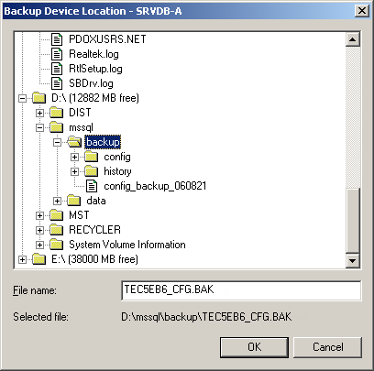
Рисунок 5.1.4 – Пример окна выбора местоположения файла резервной копии
6) В поле «File name» ввести название файла резервной копии. Это имя составляется из имени объекта и имени БД (например, <имя объекта>_CFG для Конфигурационной БД и <имя объекта>_HIS для БД истории).
Расширение «bak» создаваемого файла будет указывать на то, что это резервная копия.
7) Щелчком по кнопке «OK» закрыть окно «Backup Device Location» (рисунок 5.1.4).
8) В окне «Select Backup Destination» (рисунок 5.1.3) запустить процедуру резервного копирования щелчком по кнопке «ОК».
9) После успешного завершения операции резервного копирования откроется окно с соответствующим сообщением (рисунок 5.1.5). Это окно закрывается щелчком по кнопке «OK».
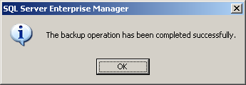
Рисунок 5.1.5 – Сообщение об успешном завершении резервного копирования
Замечание: Файлы с резервными копиями баз данных рекомендуется хранить на компакт-дисках.

5.2 Восстановление базы данных из резервной копии
Восстановление Конфигурационной БД и БД истории можно производить только с обслуживаемого Сервера БД. Например, если необходимо произвести восстановление базы данных на Сервере A, необходимо убедиться, что консоль подключена именно к этому серверу.
Чтобы проверить, к какому компьютеру подключена консоль, нужно на рабочем столе ОС Windows щелкнуть правой кнопкой по пиктограмме «Мой Компьютер» и выбрать из открывшегося контекстного меню пункт «Properties». В открывшемся окне «System Properties» выбрать окно-вкладку «Computer name» и проверить поле «Full computer name» (рисунок 5.2.1), в котором воспроизводится имя компьютера, к которому подключена консоль.
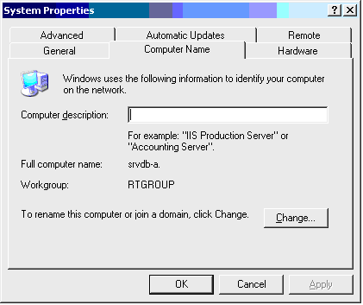
Рисунок 5.2.1 – Пример окна-вкладки «Computer Name» с именем компьютера
Для восстановления базы данных из резервной копии необходимо выполнить следующие действия на соответствующем Сервере БД:
1) Из меню Start рабочего стола ОС Windows запустить программу «Enterprise Manager»: Start → Programs → SQL Server → Enterprise Manager.
2) Приостановить работу программы «Загрузчик Данных» (Data Loader). Для этого нужно щелкнуть правой кнопкой по пиктограмме диалогового окна Загрузчика, расположенной в области уведомлений рабочего стола ОС Windows. В открывшемся меню нужно выбрать операцию «Остановить» (рисунок 5.2.2).
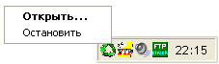
Рисунок 5.2.2 – Контекстное меню операций при пиктограмме окна «Загрузчика данных»
После приостановки Загрузчика цвет его пиктограммы сменится с зеленого на красный.
Приостановить работу Загрузчика также можно, открыв его диалоговое окно (двойным щелчком по пиктограмме окна Загрузчика) и щелкнув по кнопке «Остановить загрузку». Пример окна работающего Загрузчика представлен на рисунке 5.2.3.
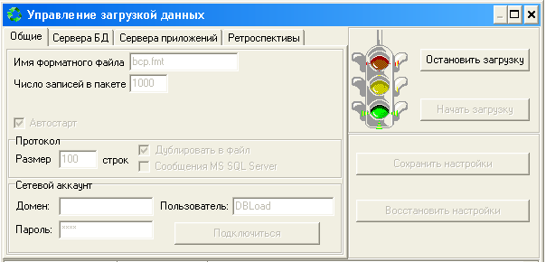
Рисунок 5.2.3 – Пример верхней части окна работающего «Загрузчика данных»
3) В навигаторе программы «Enterprise Manager» (рисунок 5.2.4) в разделе «Local – Databases» выбрать папку БД истории или папку Конфигурационной БД, щелкнуть по этой папке правой кнопкой, в открывшемся контекстном меню выбрать пункт «Все Задачи» (All Tasks), а в следующем контекстном меню выбрать пункт «Restore Database» (восстановить БД).
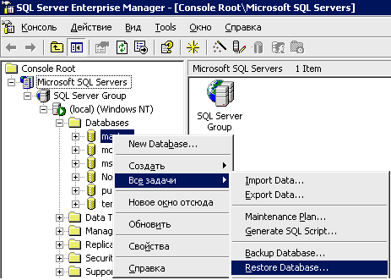
Рисунок 5.2.4 – Пример вызова операции восстановления базы данных
4) В открывшемся окне «Restore Database» на вкладке «General» (рисунок 5.2.5) в разделе «Restore» выбрать пункт «From device», после чего щелкнуть по кнопке «Select Devices» в разделе «Parameters». В появившемся окне выбора файлов «Choose restore devices», щелкнуть по кнопке «Add», указать путь к файлу резервной копии и закрыть окно выбора щелчком по кнопке «OK».
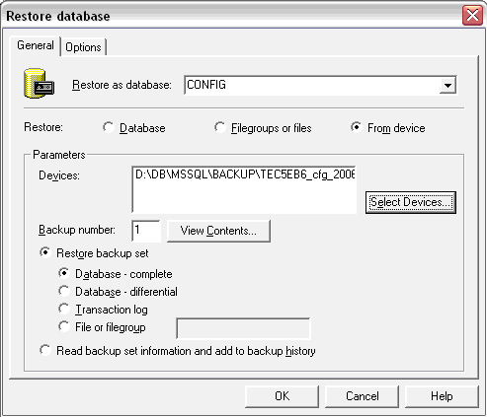
Рисунок 5.2.5 – Вкладка «General» окна «Restore database»
5) В окне «Restore Database» на вкладке «Options» (рисунок. 5.2.6) взвести поле-флаг «Force restore over existing database», а в колонке «Move to physical file name» раздела «Restore database files as» указать полный путь до файла резервной копии базы данных.
В разделе «Recovery completion state» нужно выбрать поле «Leave database operational».
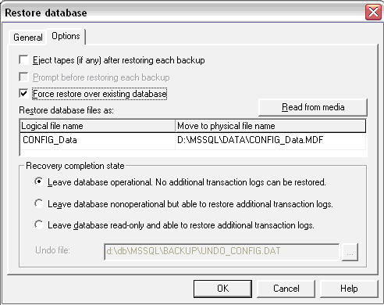
Рисунок 5.2.6 – Вкладка « Options » окна «Restore database»
6) В окне «Restore Database» запустить процедуру восстановления БД щелчком по кнопке «OK».
7) После завершения операции восстановления БД необходимо возобновить работу программы «Загрузчик данных» щелчком по кнопке «Начать загрузку» в правом верхнем углу окна программы (рисунок 5.2.7).
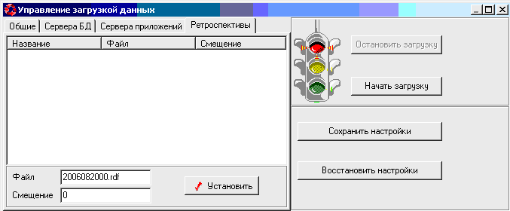
Рисунок 5.2.7 – Пример верхней части окна приостановленного «Загрузчик данных»
Возобновить работу Загрузчика можно также командой «Запустить», выбрав ее из контекстного меню, которое открывается при щелчке правой кнопкой по пиктограмме Загрузчика, расположенной в области уведомлений рабочего стола ОС Windows.

5.3 Загрузка файлов ретроспектив с Сервера приложений
После восстановления БД истории и возобновления работы «Загрузчика данных» может потребоваться загрузить в эту базу данных недостающую ретроспективную информацию, отсутствующую в резервной копии, использованной при восстановлении. Эта информация копируется из Сервера приложений AIST с помощью «Загрузчика данных», в следующем порядке:
1) В окне Загрузчика на вкладке «Ретроспективы» (рисунок 5.3.1) в столбце «Название» выбрать самый первый тип данных истории – «AlarmsHistory».
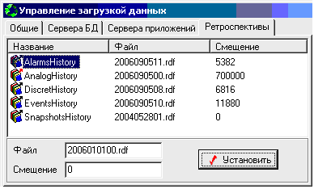
Рисунок 5.3.1 – Пример окна-вкладки «Ретроспективы» программы «Загрузчик данных»
2) Для выбранного типа данных истории задать момент времени, начиная с которого требуется восстановить ретроспективную информацию: указать в поле ввода «Файл» имя файла с ретроспективной информацией, в формате «ггггммддчч.rdf» (гггг – год, мм – месяц, дд – день, чч – час), а в поле ввода «Смещение» указать нулевое смещение в этом файле.
3) Щелчком по кнопке «Установить» запустить загрузку ретроспективной информации из указанного файла.
4) Выполнить аналогичные действия по восстановлению ретроспективной информации для остальных типов истории (аналоговых и дискретных сигналов, сигнализации и т.д.).
Замечание: Восстановление ретроспективной информации начнется с наиболее раннего файла из имеющихся на стороне Сервера приложений, если указать имя файла, которого нет на сервере. Это имя должно быть семантически правильным: год из четырех цифр, месяц в промежутке от 01 до 12, день в промежутке от 01 до числа дней в указанном месяце, час в промежутке от 00 до 23.
Пример: На рисунке 5.3.1 для истории сигнализации был указан файл 2006010100.rdf, т.е. файл, созданный в 0 часов 1 января 2006 года. Если такого файла нет, восстановление ретроспективной информации начнется с наиболее раннего имеющегося файла 2006090116.rdf, созданного в 16 часов 1 сентября 2006 года.

6 Регламентные работы

6.1 Регламентные работы по техническим средствам ПТК
Состав регламентных работ и требуемая периодичность их выполнения приведены в таблице 6.1. На основе этих требований на объекте составляется график выполнения работ с указанием ответственных лиц, исходя из местных условий.
Запись о проведении регламентных работ производится в журнале системного обслуживания по форме, приведенной в Приложении Б.
Таблица 6.1 – Рекомендуемые регламентные работы по техническим средствам ПТК
Наименование  регламентных работ | Периодичность  выполнения | Описание процедуры выполнения работы или ссылка на документ
Проверка состояния батарей в ИБП | один раз  в две недели | Шкаф питания. Руководство по эксплуатации
Замена батарей  в ИБП | не чаще одного раза в три года при нормальных условиях эксплуатации | Шкаф питания. Руководство по эксплуатации
Чистка пыли  из системных блоков компьютеров | 2 раза в год | Для чистки пыли необходимо отключить питание системного блока, отсоединить интерфейсные кабели, снять кожух корпуса, собрать пыль пылесосом. После сборки обратить внимание на правильное и надежное соединение интерфейсных кабелей.
Обслуживание оборудования ПТК при долговременном отключении электропитания | один раз  в неделю | При долговременном отключении электропитания какого-либо из КФУ (при выводе технологического оборудования из эксплуатации, капремонте и т.п.) рекомендуется один раз в неделю включать электропитание этого КФУ на несколько минут для сохранения настроечных параметров, которые хранятся в памяти контроллеров.*
Визуальный  осмотр оборудования | один раз  в две недели | При визуальном осмотре проверяют соответствие состояния индикаторов оборудования нормальному режиму работы, целостность разъемов, отсутствие внешних повреждений. Перечень индикаторов и органов управления, на которые необходимо обращать внимание при визуальном осмотре, приведен в Руководствах по эксплуатации КФУ.
* При обесточивании шкафов контроллеров на время, большее, чем одна неделя, для нормального функционирования прикладного ПО в контроллерах настроечные параметры необходимо загрузить в контроллеры с АРМ обслуживания АСУТП.

6.2 Регламентные работы по программному обеспечению ПТК
Перечень необходимых регламентных работ по программному обеспечению ПТК и периодичность их выполнения представлены в таблице 6.2. Запись о проведении регламентных работ производится в журнале системного обслуживания по форме, приведенной в Приложении Б.
Таблица 6.2 – Рекомендуемые регламентные работы по программным средствам ПТК
Наименование регламентных работ | Периодичность выполнения
1. Создание резервных копий файлов ретроспектив  аналоговых сигналов | ~ один раз в два месяца
2. Создание архивной резервной копии файлов Базы данных Истории | ~ один раз в два месяца
3. Резервное копирование настроечных параметров | перед пуском системы;  после внесения изменений в систему.
Ниже описан порядок выполнения каждого вида этих регламентных работ.

6.2.1 Создание резервных копий файлов ретроспектив аналоговых сигналов
Время хранения файлов ретроспектив аналоговых сигналов *.rda, которые создаются Сервером приложений AIST, установлено равным 3 месяцам, хотя может быть изменено в файле конфигурации. По истечении этого времени новые данные вытесняют самые старые.
Поэтому не реже одного раза в 2 месяца необходимо записывать файлы ретроспектив на компакт-диски и освобождать место на компьютерах с функциями Сервера приложений для новых файлов ретроспектив.
Запись производится на АРМ инженера АСУТП, оборудованном устройством записи дисков CD/DVD (приводом CD/DVD-RW) и снабженном программой «Nero Burning ROM».
Рекомендуется сохранять ретроспективы аналоговых сигналов со всех компьютеров с функциями Сервера приложений. Файлы ретроспектив находятся на компьютерах с функциями Сервера приложений в каталогах D:\AISTSrv\DBRetro\ .
В программе записи на компакт-диск рекомендуется включить опцию «Verify written data» («Проверить записанную информацию»). Если при проверке диска будет выдано сообщение о произошедшей во время записи ошибке, следует перезаписать информацию на новый компакт-диск. При этом рекомендуется уменьшить скорость записи.
Сохраненную ретроспективную информацию можно просмотреть с помощью программы «GraphView», входящей в состав ПО АРМ инженера АСУТП.

6.2.2 Создание архивной резервной копии файлов Базы данных Истории
Резервное копирование («Backup») файлов Базы данных Истории производится автоматически с периодичностью 1 раз в сутки – в корневой каталог диска E компьютера с функциями Сервера баз данных.
Рекомендуется периодически (не реже одного раза в 2 месяца) записывать резервные копии файлов Базы данных Истории на компакт-диски.

6.2.3 Резервное копирование настроечных параметров системы
Настроечные параметры системы содержатся в:
- ПО MIF-модулей;
- Приложении операторского интерфейса;
- Технологических программах ISaGRAF:
- Базе данных Конфигурации.
Резервная копия любого из выше перечисленных программных компонентов должна создаваться после внесения каких-либо изменений в этот компонент.
Также, резервные копии всех этих четырех компонентов должны создаваться перед запуском системы.

7 Метрологическое сопровождение

7.1 Метрологическое сопровождение АСУТП
Измерительные каналы АСУТП подлежат поверке и калибровке при вводе системы в постоянную эксплуатацию и периодически в процессе эксплуатации. Поверке подвергаются каналы, применяемые в сферах распространения государственного метрологического контроля и надзора. Остальные измерительные каналы (ИК) подлежат калибровке. Для проведения поверки персоналом ТЭЦ привлекаются поверители территориальных органов государственной метрологической службы. Калибровка выполняется метрологической службой ТЭЦ либо другими специалистами, аккредитованными на право выполнения калибровочных работ.
Поверка (калибровка) измерительных каналов АСУТП выполняется в соответствии с методикой:
«4252-001-50756329-01 МП Измерительные каналы АСУТП на базе комплекса программно-технического «TORNADO» («ТОРНАДО»). Методика поверки и калибровки».
Методика согласована ГЦИ СИ ВНИИМС 07.12.2001.
Межповерочный (межкалибровочный) интервал составляет 2 года.
Кроме указанной методики ЗАО «МСТ» передает Заказчику программу автоматизированной калибровки измерительных каналов АСУТП («АРМ метролога»), которая может использоваться при наладке, приемке и эксплуатации ИК.

7.2 Метрологическое сопровождение ПТК
ПТК является средством измерения и подлежит калибровке или поверке в части измерительных каналов при выпуске из производства, а также в процессе эксплуатации.
ПТК «ТОРНАДО» зарегистрирован в Государственном реестре средств измерений под № 22154-06 и допущен к применению в Российской Федерации (Сертификат Госстандарта РФ об утверждении типа средств измерений RU.C.34.004.A № 23137 от 22.02.2006 г.).
Поверка (калибровка) измерительных каналов ПТК выполняется в соответствии с методикой:
«4252-001-50756329-05 ПМ Комплексы программно-технические «TORNADO» («ТОРНАДО»). Комплексы телемеханики «ТОРНАДО». Измерительные каналы. Методика поверки и калибровки».
Методика согласована ГЦИ СИ ВНИИМС 25.01.2006.
Межповерочный (межкалибровочный) интервал – 3 года.
Первичную калибровку измерительных каналов ПТК (модулей) выполняет метрологическая служба ЗАО «МСТ», аккредитованная на право выполнения калибровочных работ. Заказчику передаются сертификаты о калибровке измерительных модулей и программа автоматизированной калибровки в составе АРМ метролога. Периодическую калибровку модулей в процессе эксплуатации ПТК осуществляет метрологическая служба ТЭЦ либо другие специалисты, аккредитованные на право выполнения калибровочных работ.
Заказчику передается указанная выше методика и программа автоматизированной калибровки измерительных каналов ПТК (модулей). Для калибровки ИМ необходим специализированный стенд.
Допускается распространять результаты калибровки измерительных каналов АСУТП на измерительный модуль ПТК, а не подвергать его очередной калибровке в том случае, если все каналы, подключенные к данному модулю:
а) устойчиво (без сбоев) работали в течение всего межкалибровочного интервала;
б) имеют положительные результаты периодической калибровки.
В случае неустойчивой работы ИК АСУТП модуль ПТК подвергается внеочередной поверке или калибровке.

Приложение A – Настройки программы TimeSync
Компьютер | IP-адреса  компьютера | Параметры TimeSync |  | Источник точного  времени | Роль  сервера времени  SNTP (RFC1769)
Компьютер | IP-адреса  компьютера | Интервал синхронизации (мин) | Максимально допустимая коррекция (сек) | Источник точного  времени | Роль  сервера времени  SNTP (RFC1769)
SRV-PRINT | 192.168.6.90  192.168.7.90 | 10 | 60 | 10.105.1.1  (KASKAD) | да
SRV_APP1 | 192.168.6.70  192.168.7.70 | 1 | 0 | 192.168.6.90  192.168.7.90 | да
SRV_APP2 | 192.168.6.71  192.168.7.71 | 1 | 0 | 192.168.6.70  192.168.7.70 | да
SRV_DB1 | 192.168.6.91  192.168.7.91 | 1 | 4000 | 192.168.6.70  192.168.7.71
SRV_DB2 | 192.168.6.92  192.168.7.92 | 1 | 4000 | 192.168.6.70  192.168.7.71
ARM_SM | 192.168.6.80  192.168.7.80 | 1 | 4000 | 192.168.6.70  192.168.7.71
ARM_M1 | 192.168.6.81  192.168.7.81 | 1 | 4000 | 192.168.6.70  192.168.7.71
ARM_M2 | 192.168.6.82  192.168.7.82 | 1 | 4000 | 192.168.6.70  192.168.7.71
ARM_M3 | 192.168.6.83  192.168.7.83 | 1 | 4000 | 192.168.6.70  192.168.7.71
ARM_ENG1 | 192.168.6.61  192.168.7.61 | 1 | 4000 | 192.168.6.70  192.168.7.71
ARM_ENG2 | 192.168.6.62  192.168.7.62 | 1 | 4000 | 192.168.6.70  192.168.7.71
ARM_ENG3 | 192.168.6.63  192.168.7.63 | 1 | 4000 | 192.168.6.70  192.168.7.71
ARM_RELE | 192.168.6.65  192.168.7.65 | 1 | 4000 | 192.168.6.70  192.168.7.71
ARM_METR1 | 192.168.6.66 | 1 | 4000 | 192.168.6.70  192.168.6.71
ARM_HIM | 192.168.7.68 | 1 | 4000 | 192.168.7.70  192.168.7.71
ARM_POWER | 192.168.7.84 | 1 | 4000 | 192.168.7.70  192.168.7.71
MIF-модули |  | 1—16  секунд | 0

Приложение Б – Рекомендуемые формы журналов

